
지재식위원장 몽골텔레콤 방문
몽골텔레콤 노동조합 “2004년 민영화에 대비 좋은 교육됐다”
당당한 노동조합
발행,편집인:KT노동조합 TEL:031-727-4820~4855 FAX:02-750-5404 www.kttu.or.kr
개혁과 희망 그리고 안정
제 170 호
2003년 9월 22일
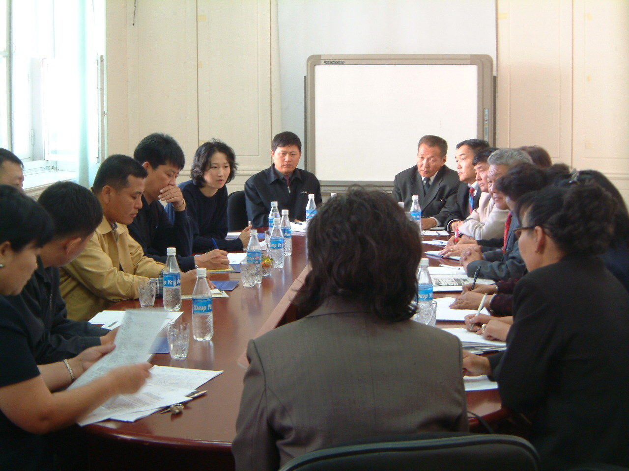

▲지재식위원장과 조합간부들이 몽골텔레콤노동조합을 방문해 간담회를 갖고 있다.

지재식위원장과 조합간부 4명이 몽골텔레콤노동조합(9월18일~9월20일)을 방문했다.
몽골텔레콤 노동조합은 KT의 2000년 총파업 비디오를 전조합원이 시청하면서 2004년 몽골텔레콤 민영화에 대비 좋은 교육자료가 됐다고 말했다. 이에 지재식위원장은 “이번 방문이 양국노조를 이해하는데 도움이 되길 바란다”며 “향후 적극적인 협력을 바탕으로 연대를 강화할 수 있는 방안들을 모색하자”고 밝혔다.
이는 2002년 4월 양국의 정보통신분야 발전과 노동조합의 상호교류를 통한 협력적 관계를 유지하기 위하여 정기적으로 상호방문 및 정보교환을 목적으로 체결한 의정서에 따른 것이다.
한편 2002년에 몽골텔레콤 바뎀슈렌 위원장, 사무처장 등 3명이 KT노동조합을 방문한 바 있으며, 이번 방문은 상호방문에 따른 몽골텔레콤 노동조합의 초청에 의해 이뤄졌다. 현재 KT는 40%의 몽골텔레콤 지분을 보유하고 있다.
특별 명예 및 희망 퇴직 시행 공고

2003년 단체협약(2003.8.8자) 정신에 의거 특별 명예 및 희망퇴직 시행에 대한 노사합의(2003.9.18)에 따라 아래와 같이 특별 명예 및 희망퇴직을 시행코자 합니다.
■ 대상기준
ㅇ 특별명예퇴직 : 근속 15년이상, 정년 잔여기간 1년 이상인 자
ㅇ 희망퇴직 : 근속 15년미만, 정년 잔여기간 1년 이상인 자
※ 기준일 : 2003. 10. 1자
■ 시행일정
ㅇ 접수기간 : 2003.09.19 ~ 09.30
ㅇ 인사위원회 심의 : 2003.09.30
ㅇ 퇴직발령 : 2003.10.01자
■ 시행방법 : 시행공고에 의한 퇴직자 모집, 각급 인사위원회 심의를 거쳐 퇴직시행.

